ИНСТРУКЦИЯ ДЛЯ АДМИНИСТРАТОРОВ
ПО ЭКСПЛУАТАЦИИ TAMELENT
ПЛАТФОРМЫ ВЗАИМОДЕЙСТВИЯ С КЛИЕНТАМИ

Мастер Линк, 2022

Оглавление
1 Вход в Tamelent 3
2 Интерфейс Tamelent для работы администратора 4
2.1 Вкладка «Клиенты» 4
2.1.1 Информация 4
2.1.2 Услуги 5
2.1.3 Транзакции 5
2.1.4 Документы 6
2.1.5 Пользователи 7
2.1.6 Уведомления 9
2.2 Вкладка «Услуги» 9
2.2.1 Тарифы 11
2.3 Вкладка «Пользователи» 12
2.4 Вкладка «Документы» 13
2.5 Вкладка «Транзакции» 14
2.6 Вкладка «Заявки на подписки» 15
3 Выход из Tamelent 16

- Вход в Tamelent
Вход в Tamelent осуществляется следующим образом:
- В браузере необходимо в адресную строку ввести URL кабинета.
- Ввести авторизационные данные в соответствующие поля на открывшейся странице.
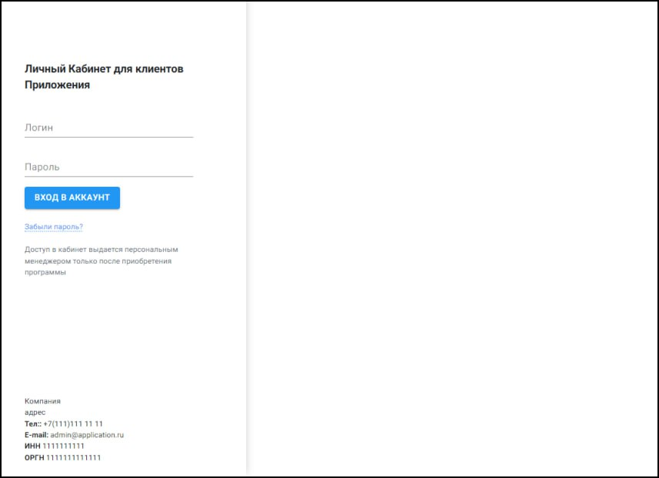

- Нажать «Вход в аккаунт».

- Интерфейс Tamelent для работы администратора
Администратор может свободно переключаться между вкладками Tamelent и производить на них действия.
  - Вкладка «Клиенты»
На данной вкладке отображаются все клиенты, пользующиеся Tamelent.
По каждому клиенту можно увидеть его CRM ID, Название, E-mail у пользователей, Организацию.
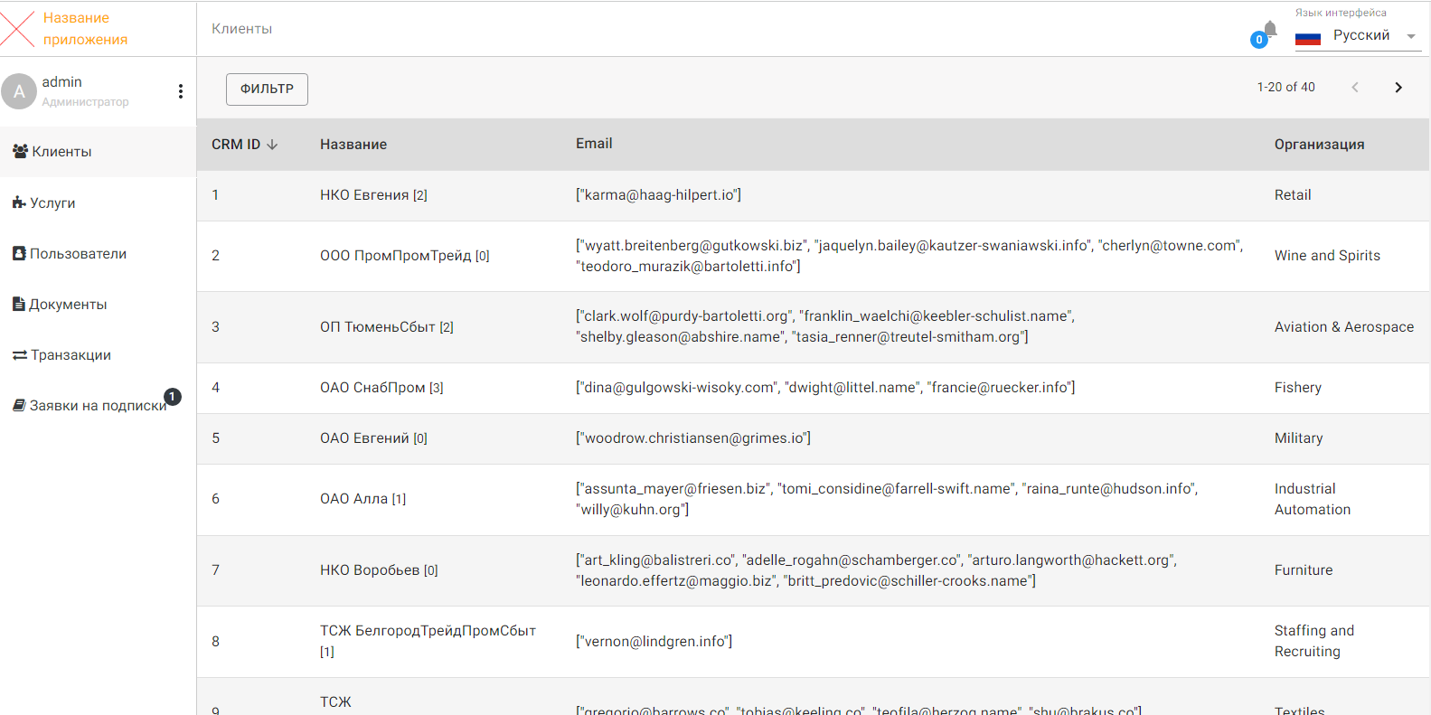
    - Информация
Перейдя в клиента, открывается вкладка «Информация» по клиенту, с полным описанием клиента и его реквизитами.
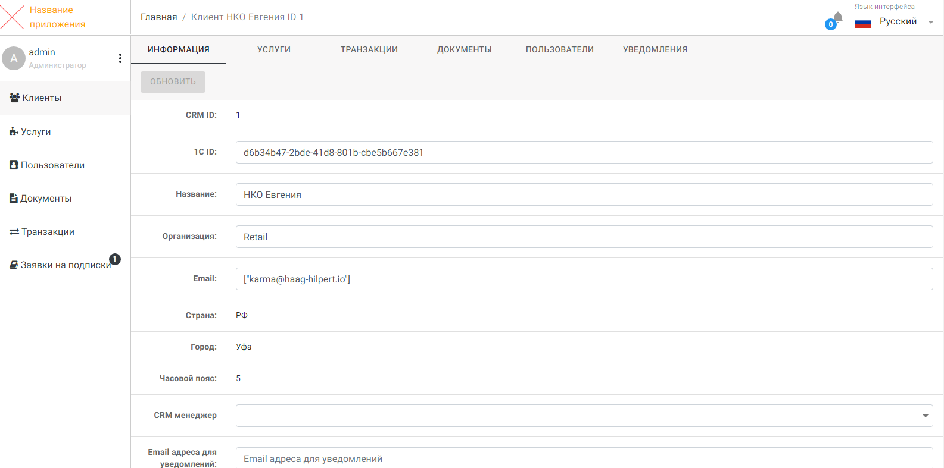

    - Услуги
Во вкладке «Услуги» отображена информация по текущим услугам клиента: Наименование, Баланс, Срок окончания подписки, Количество активных и всего подписок, поддержка статистики у услуги.
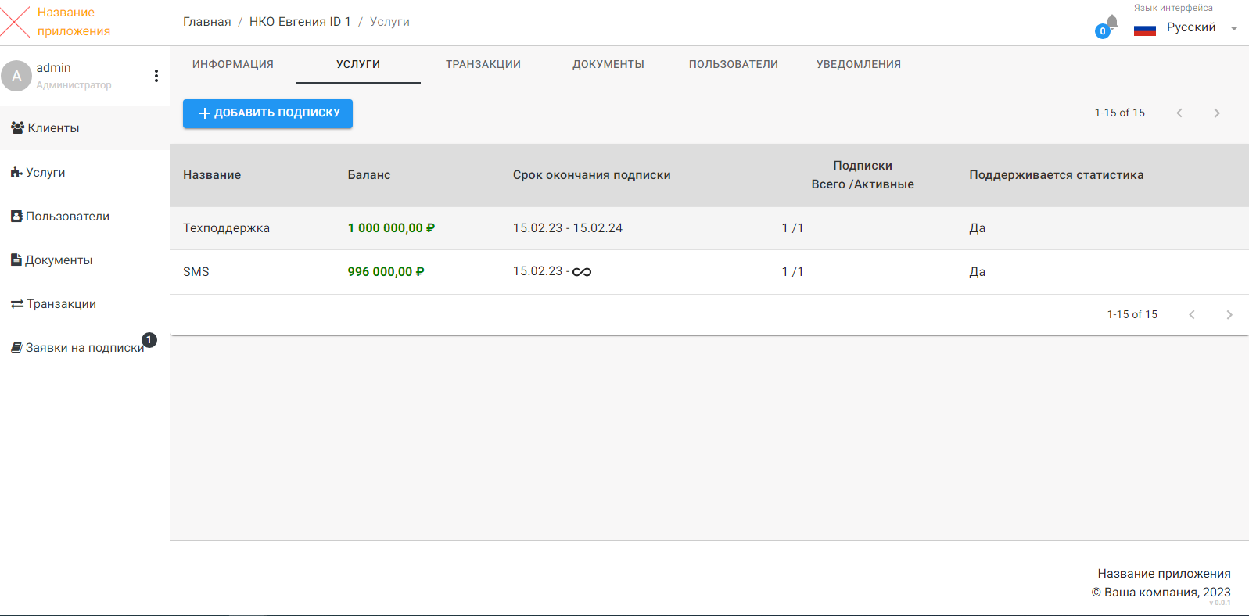

Нажав на кнопку «Добавить подписку», можно создать новую подписку для клиента.
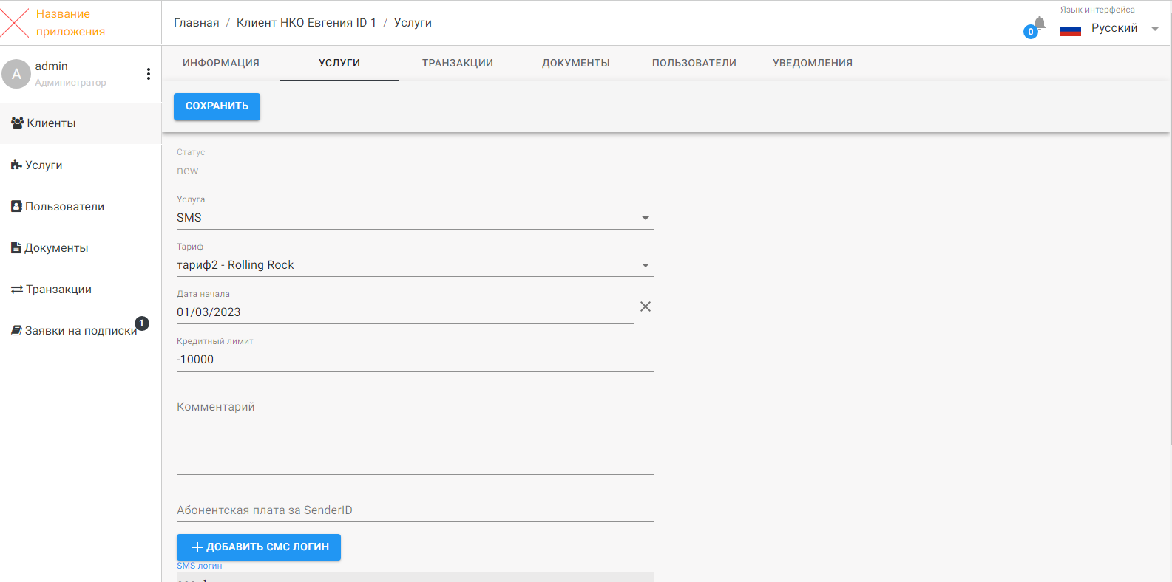

    - Транзакции
На данной вкладке отображаются все выполненные транзакции по всем услугам. Их можно сортировать по услугам и источнику.
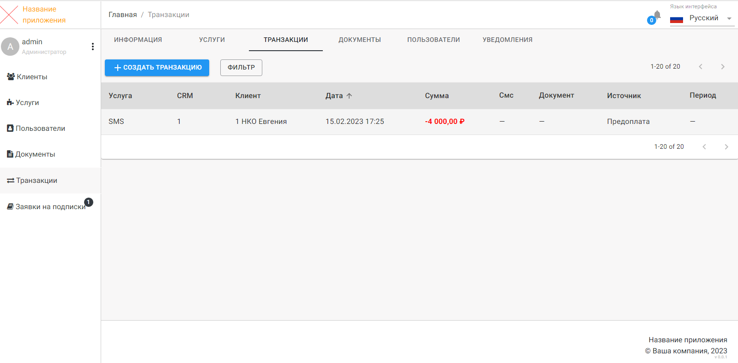

По нажатию кнопки «Создать транзакцию» можно создать новую транзакцию по услуге.
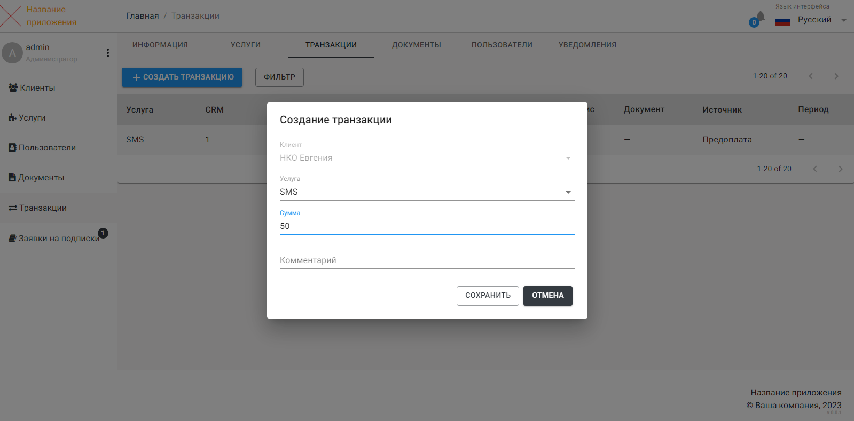
    - Документы
На данной вкладке отображены все документы у текущего клиента.
Их можно отправить по e-mail или скачать.
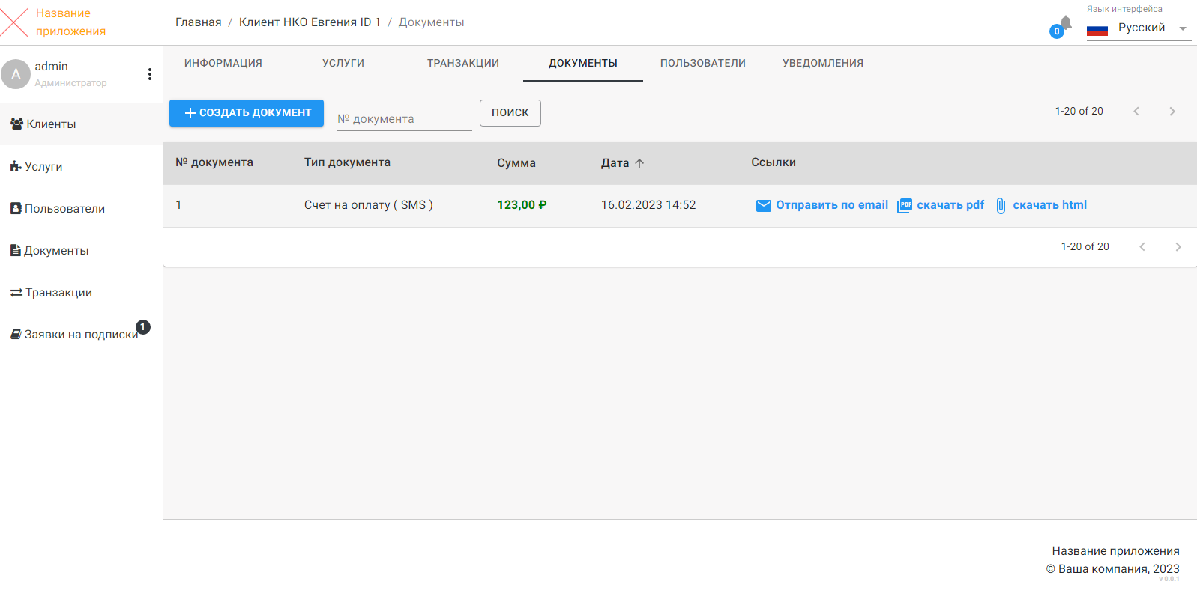
По нажатию кнопки «Создать документы» можно создать документ на оплату по любой услуге.
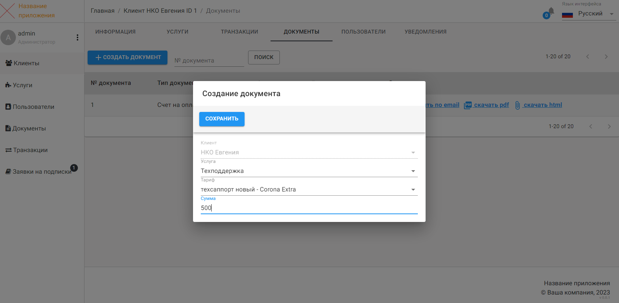
    - Пользователи
На данной вкладке отображены все пользователи у клиента.
По каждому пользователю видно: ФИО, e-mail, телефон, роль.
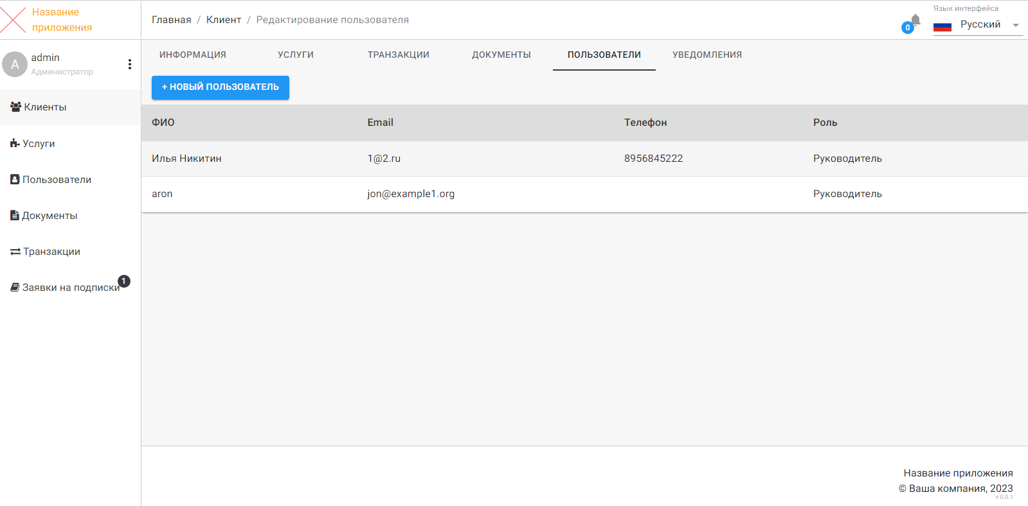
Перейдя в пользователя, можно увидеть его полные данные: ID, ФИО, Логин, Роль, Телефон, e-mail, количество подключений.
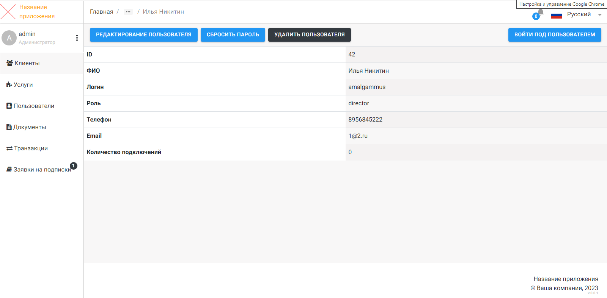
Пользователя можно удалить или отредактировать.
Также пользователю можно сбросить пароль.
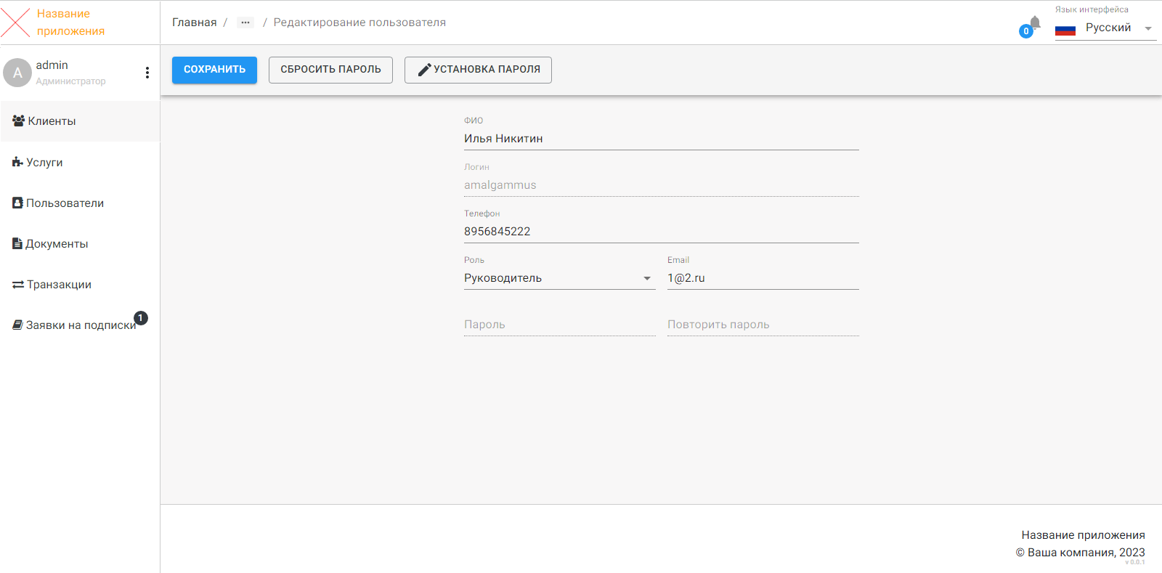
    - Уведомления
На данной вкладке видны настройки уведомлений по услугам у клиента.
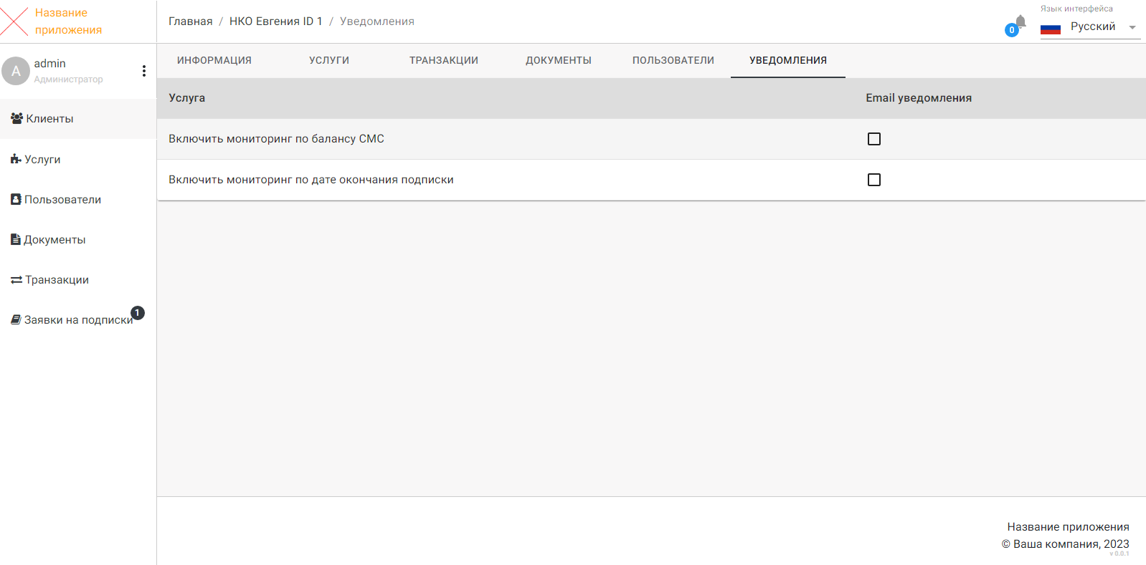

  - Вкладка «Услуги»
На данной вкладке отображены все услуги, доступные для клиентов.
По каждой услуге мы видим: Наименование, Валюта, Статус.

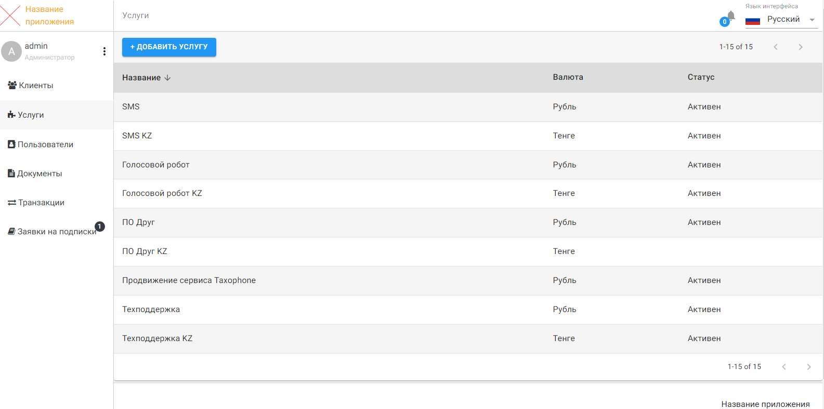
Перейдя в услугу, мы видим настройки этой услуги с возможность их редактировать.
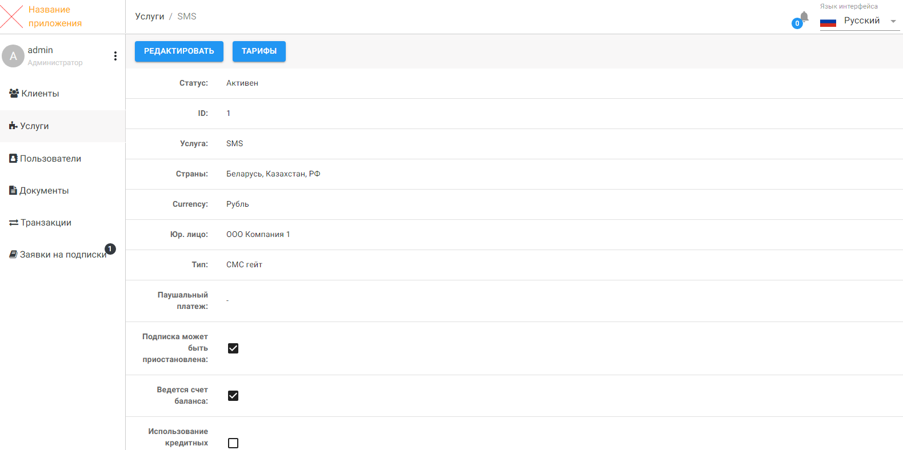
Для полноценной работы услуги, необходимо создать тариф.
У 1 услуги может быть несколько тарифов.
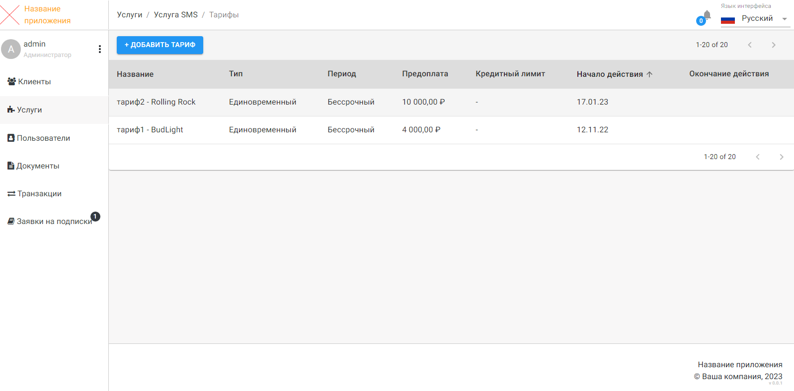

    - Тарифы
По каждому тарифу на вкладке можно увидеть: Название, Тип, Период, Предоплата, Кредитный лимит, Начале действия, Ополчения действия.
На вкладке тарифов можно создать новый тариф, или отредактировать текущие.
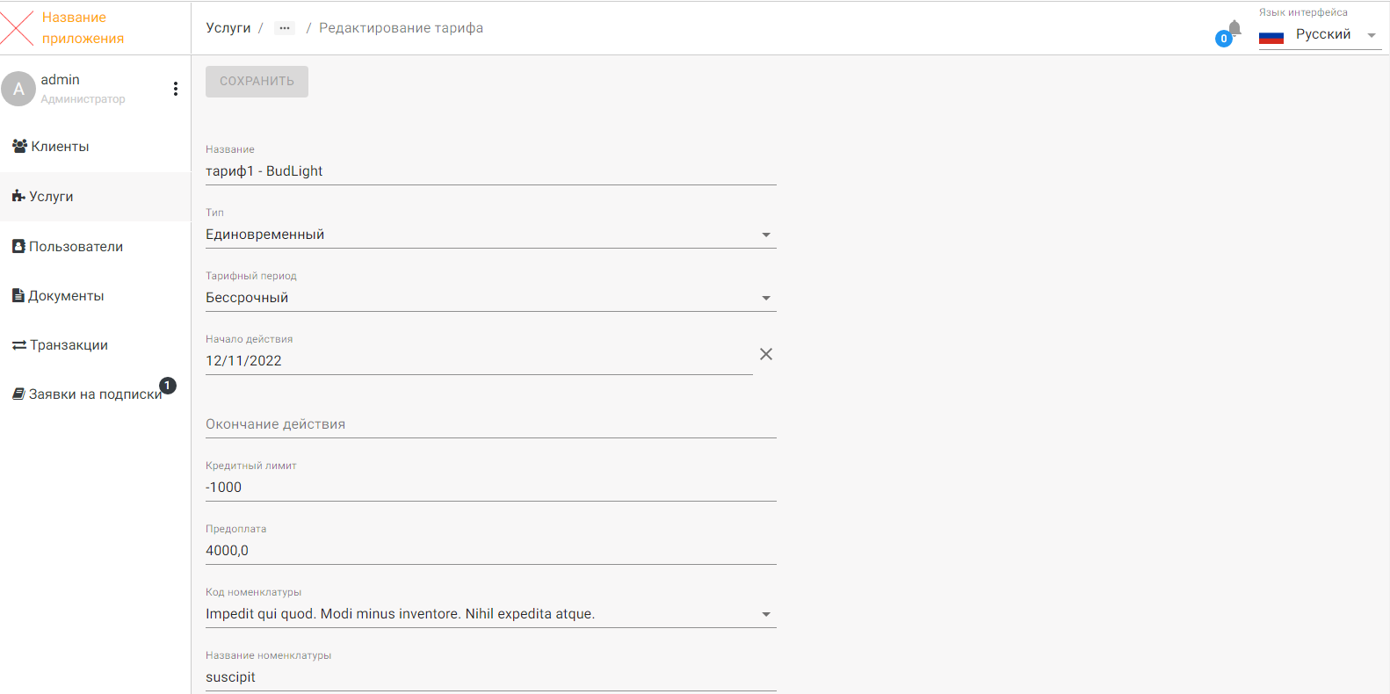

  - Вкладка «Пользователи»
На данной вкладке отображены все пользователи у всех клиентов.
По каждому пользователю можно посмотреть: Логин, ФИО, Email, Роль.

На вкладке имеется поиск по логину, почте, телефону и ФИО.
Пользователей можно отсортировать по роли.
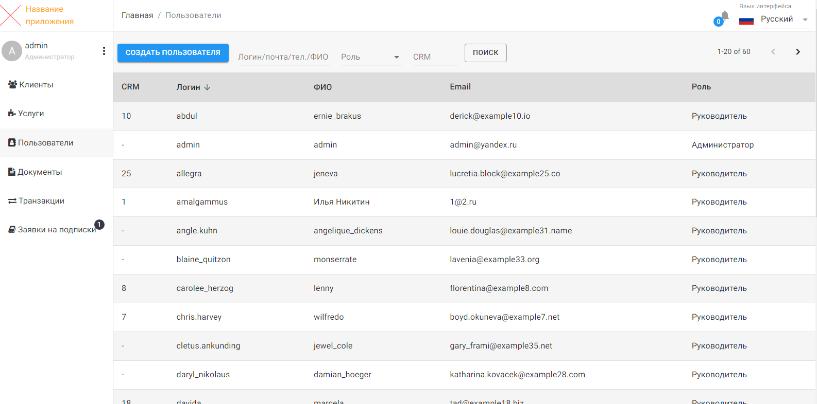
В каждого пользователя можно перейти и изменить ему ФИО, Телефон, Роль и e-mail.
Отдельными кнопками можно сбросить пароль и установить новый пароль.
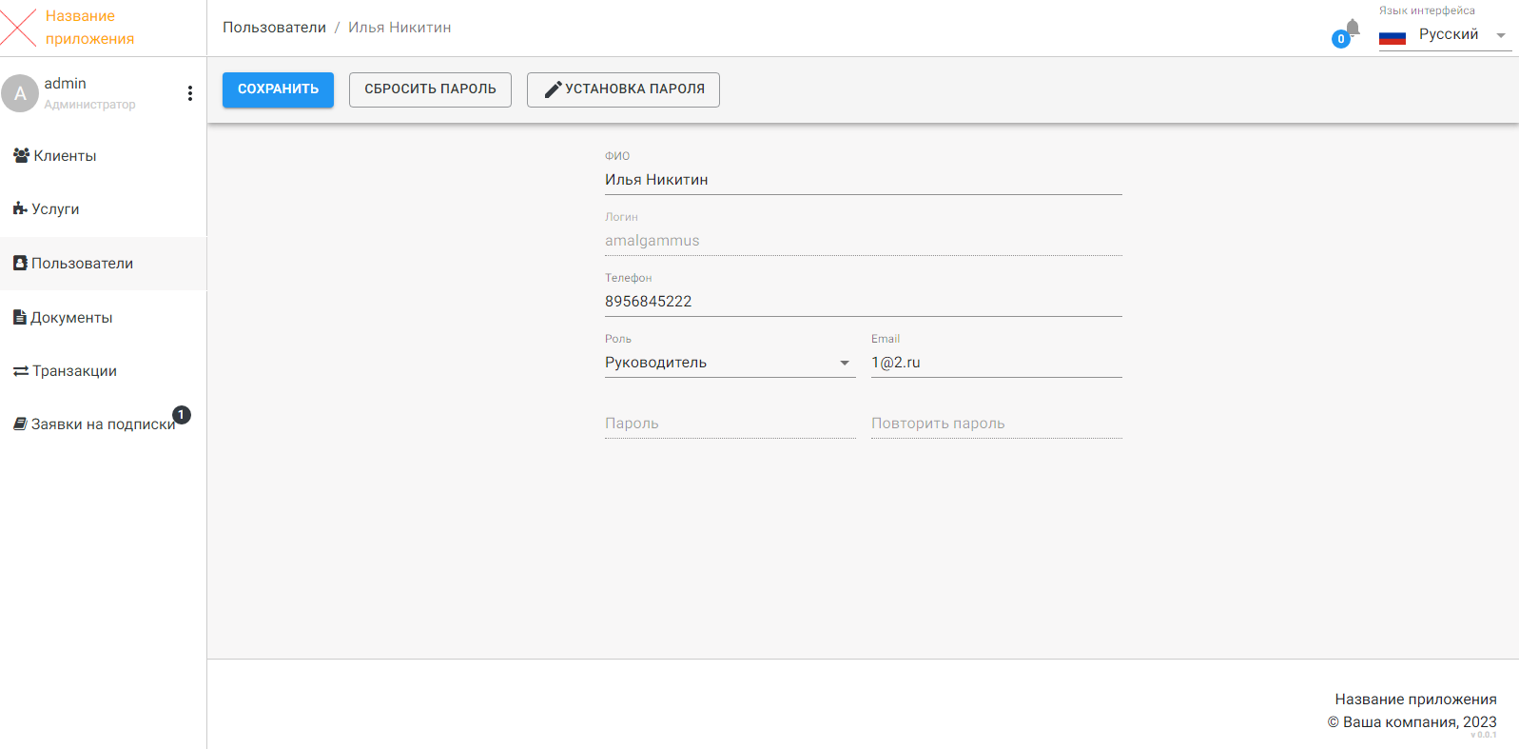
По нажатию кнопки «Создать пользователя» мы можем создать нового пользователя.
Для пользователя нужно указать: ФИО, Логин, Телефон, Роль, e-mail и пароль.
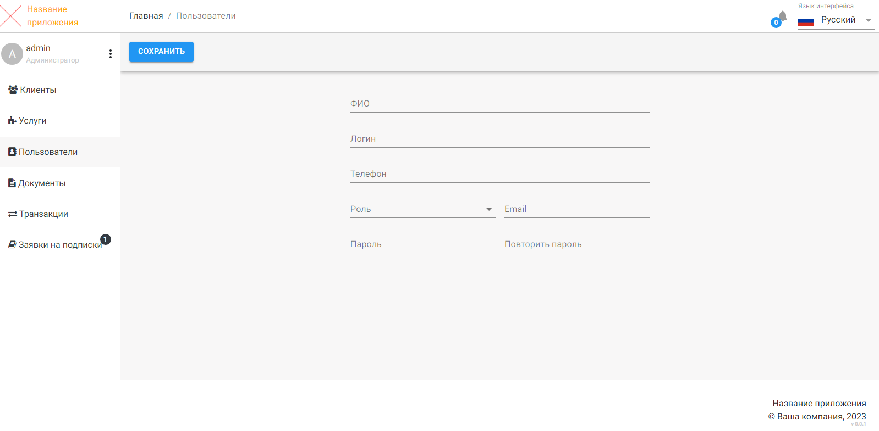

  - Вкладка «Документы»
На данной вкладке отображены все документы у всех клиентов.
Их можно отправить на e-mail или скачать.
Имеется поиск документов по его номеру.
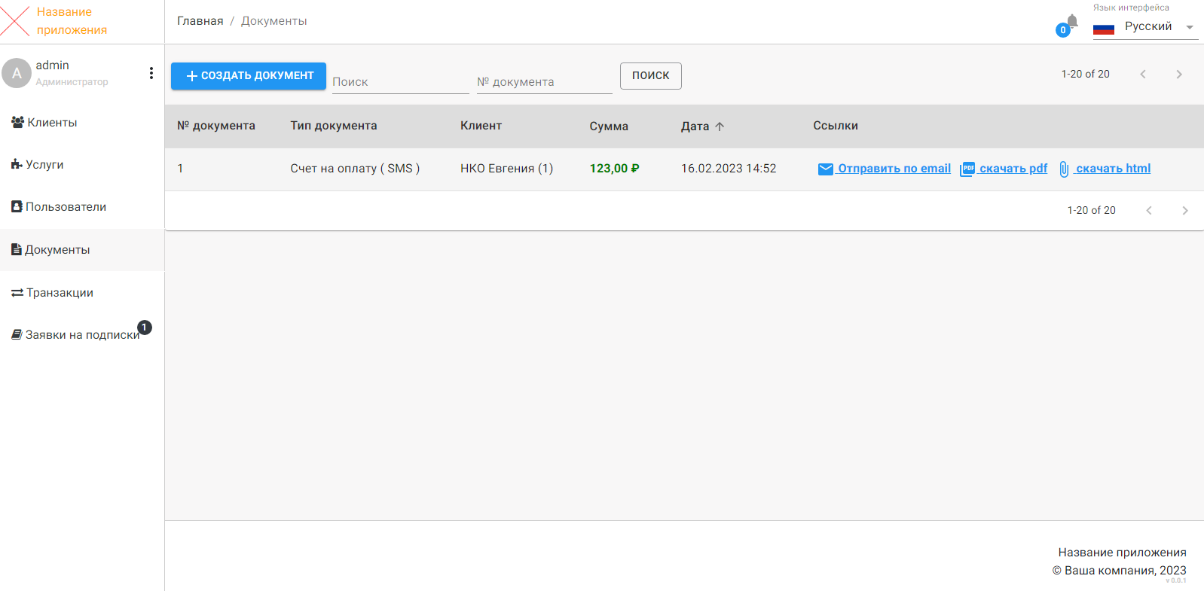
По нажатию кнопки «Создать документ» можно создать документ на любого клиента, выбрав услугу, тариф и введя стоимость.
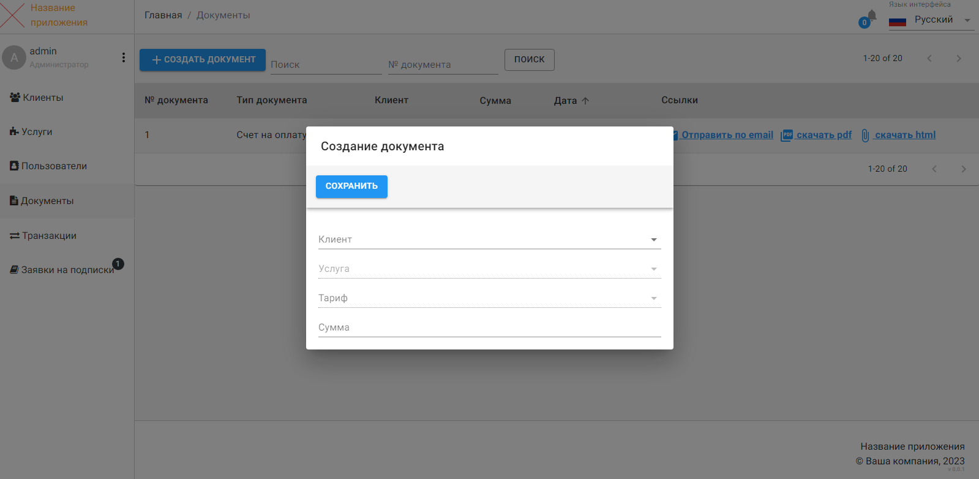
  - Вкладка «Транзакции»
На данной вкладке отображены все транзакции по всем клиентам.
Имеется фильтр по Клиентам, Услугам, Источнику и Периодам.
По нажатию кнопки «Создать транзакцию» можно создать транзакцию на любого клиента с любой его услугой.
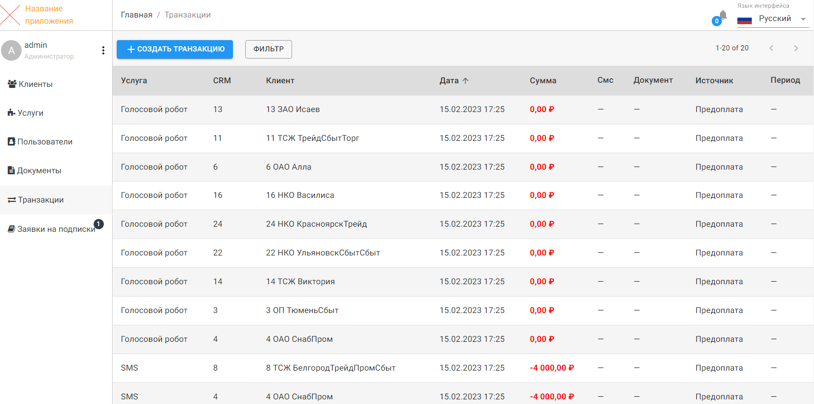

  - Вкладка «Заявки на подписки»
На данной вкладке отображаются все заявки на подписки.
Имеется возможность отсортировать заявки по статусу: Новая, Одобрено, Отказано.
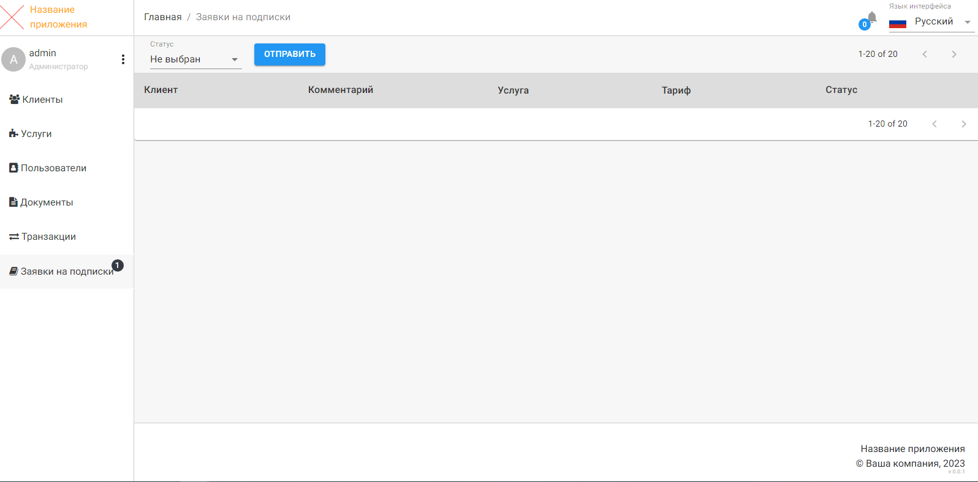
- Выход из Tamelent
Выход из Tamelent осуществляется следующим образом:
- В личном кабинете рядом с именем профиля нужно нажать на специальный знак «Меню» (три точки).
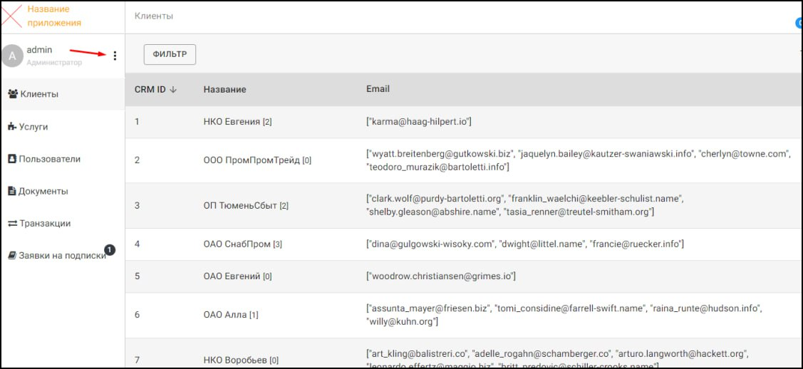
- В выпадающем меню выбрать «Выход».
